מכללה: המרכז החרדי להכשרה מקצועית
מגמת הנדסת תוכנה | מסלול הנדסאים
ספר פרויקט גמר
Smart Sales

מערכת לניהול מכירות, מלאי, חשבונות והזמנות סחורה לסוכני ביגוד


.
דוד נחמן טייכמן | שם הסטודנט
209215698 | מספר זהות
רונן שחר | שם המנחה האישי
המרכז החרדי להכשרה מקצועית | מקום ביצוע הפרויקט
27.08.2026 | תאריך הגשה

המסמך נבנה בהתאם לנוהל מה״ט לפרויקט גמר בהנדסת תוכנה, נובמבר 2024

הצהרת הסטודנט
אני מצהיר/ה כי פרויקט זה, התיעוד והקוד המצורף הוכנו על ידי, למעט מקורות וכלים שצוינו במפורש. ידוע לי כי עלי להיות מסוגל/ת להסביר ולהדגים את כל רכיבי המערכת במסגרת ההגנה.
דוד נחמן טייכמן מ.ז. 209215698,
תאריך: 27.08.2026
חתימה _______________

תקציר מנהלים
Sales Outfit היא מערכת Web מלאה לניהול פעילות מכירה מבוזרת של עסק ביגוד העובד באמצעות סוכנים. המערכת מאחדת במקום אחד מכירות, מלאי לפי מוצר ומידה, הקצאת סחורה לסוכנים, מחירון, יתרות והתחשבנות, הזמנות אספקה, תשלום מקוון וניתוח נתונים.
הפתרון ממומש בארכיטקטורת שרת-לקוח. ממשק המשתמש נכתב ב-React ומותאם לעברית ולכיוון RTL; צד השרת נכתב ב-Python באמצעות FastAPI; הנתונים נשמרים ב-Supabase על גבי PostgreSQL. המערכת מבחינה בין משתמש מסוג סוכן לבין מנהל ומיישמת אימות מבוסס אסימון חתום והרשאות ברמת נתיב ונתונים.
התוצאה המרכזית: תהליך עבודה רציף: הקצאת סחורה לסוכן -> מכירה -> הפחתת מלאי מחושבת -> עדכון מצב החשבון -> ניתוח ובקרה ניהולית.

תוכן עניינים
הצהרת הסטודנט 2
תקציר מנהלים 3
תוכן עניינים 4
1. מבוא ורקע כללי 7
1.1 הבעיה העסקית 7
1.2 קהל היעד 7
1.3 מטרות המערכת 7
1.4 מדדי הצלחה 7
2. סקירת מצב קיים והחידוש 8
2.1 השיפור שמציע הפרויקט 8
2.2 גבולות המערכת 8
3. דרישות המערכת 9
3.1 דרישות פונקציונליות 9
3.2 דרישות לא-פונקציונליות 9
3.3 הנחות יסוד ואילוצים 9
4. ניתוח חלופות 10
4.1 חלופות ארכיטקטוניות 10
4.2 חלופות שפה ומסגרות 10
4.3 חלופות אבטחה 10
5. פתרון טכנולוגי וארכיטקטורה 11
5.1 רכיבי הפריסה 11
5.2 פרוטוקולים וממשקים 11
6. תכן צד השרת 13
6.1 מבנה שכבות 13
6.2 נתיבי API מרכזיים 13
6.3 אימות והרשאות 13
7. תכן צד הלקוח וממשק משתמש 14
7.1 מסכי סוכן 14
7.2 מסכי מנהל 15
7.3 עקרונות UX 15
7.4 צילומי מסך מהמערכת 16
8. מסד הנתונים ומבני נתונים 24
8.1 ישויות מרכזיות 24
8.2 חישוב מלאי 24
8.3 אינדקסים ושלמות 24
8.4 התאוששות וטרנזקציות 24
9. תהליכים ואלגוריתמים 25
9.1 אלגוריתם סיכום מכירות 25
9.2 אלגוריתם מלאי 25
9.3 חישוב מצב חשבון 25
10. אבטחת מידע 26
10.1 נכסים מוגנים 26
10.2 עשרה תרחישי איום ותגובה 26
10.3 המלצות הקשחה 26
11. תכנון בדיקות - STP 27
11.1 בדיקות Full Flow 27
11.2 בדיקות יחידה מייצגות 27
11.3 תוצאות בדיקה 27
12. בקרת גרסאות ותהליך פיתוח 28
12.1 תהליך עבודה מומלץ 28
12.2 תכנית עבודה - 300 שעות 28
13. מדריך התקנה והפעלה 29
13.1 דרישות מוקדמות 29
13.2 הפעלה מקומית 29
13.3 משתני סביבה עיקריים 29
14. מדריך משתמש 30
14.1 כניסה 30
14.2 רישום מכירה 30
14.3 הזמנת סחורה 30
14.4 פעולות מנהל 30
15. סיכום, מסקנות ופיתוחים עתידיים 31
15.1 מסקנות 31
15.2 פיתוחים עתידיים 31
15.3 רפלקציה 31
16. ביבליוגרפיה 32
נספח א - מבנה קבצים 33
נספח ב - מילון סטטוסים ושדות 34
נספח ג - רשימת השלמות לפני הגשה 35

1. מבוא ורקע כללי

1.1 הבעיה העסקית
בעסק שבו מספר סוכנים מוכרים פריטי לבוש במידות ובמחירים שונים, ניהול ידני יוצר פער בין מלאי שהועבר לסוכן לבין מלאי שנמכר בפועל. בנוסף, רישום מכירות בערוצים נפרדים מקשה על חישוב יתרה כספית, איתור חריגות, עדכון מחירים והכנת הזמנות השלמה.

1.2 קהל היעד
- סוכן מכירות: רישום מכירה, צפייה במלאי, בדיקת מחיר, ניתוח פעילות והזמנת סחורה.
- מנהל העסק: צפייה רוחבית, הקצאת מלאי, עדכון מחירון, התחשבנות, אישור וביטול הזמנות.

1.3 מטרות המערכת
- יצירת מקור אמת אחד למכירות, מלאי, מחירים וחשבונות.
- מניעת מכירה של פריט שאינו תואם לקטלוג או למידה קיימת.
- בקרת גישה המבטיחה שסוכן יפעל רק על נתוניו.
- הפקת סיכומים לפי מוצר, מוצר ומידה, יום וסוכן.
- תמיכה בשנים עסקיות נפרדות באמצעות בחירת פרויקט Supabase לפי שנה.

1.4 מדדי הצלחה
מדד | יעד | דרך אימות
שלמות רישום מכירה | כל פרטי המכירה נשמרים ונשלפים | Full Flow יצירה -> צפייה בהיסטוריה
עקביות מלאי | מלאי = הקצאות פחות מכירות | השוואה מול view agent_inventory
אבטחת גישה | אין גישה ללא אסימון תקין | בדיקות 401/403
דיוק חשבונאי | סכומים מחושבים לפי מחיר תקף ואמצעי תשלום | בדיקות שירות accounting
שימושיות | ממשק עברי, RTL ורספונסיבי | בדיקה ידנית בדפדפן ובנייד

2. סקירת מצב קיים והחידוש
פתרונות בסיסיים כגון גיליון אלקטרוני או התכתבות בהודעות מאפשרים רישום מהיר אך אינם מספקים אכיפה, הרשאות, היסטוריה עקבית או טרנזקציה אחת המחברת בין מכירה למלאי ולחשבון. מערכות ERP כלליות מספקות כיסוי רחב, אך הן כבדות יחסית לעסק קטן ותהליך הסוכן בהן אינו תמיד מותאם.

2.1 השיפור שמציע הפרויקט
בעיה קיימת | מענה במערכת
רישום כפול או חסר | טופס מכירה מובנה ו-API מאומת
אי-ודאות לגבי מלאי אצל סוכן | View המחבר הקצאות ומכירות לפי variant
מחיר לא אחיד | מחירון מרכזי עם תאריך תחולה
קושי בהתחשבנות | יומן תנועות וסיכום יתרה
הזמנות סחורה לא מסודרות | מסמך הזמנה עם סטטוסים ‎submitted/approved/received/cancelled‎
פיצול בין שנים | כותרת X-Supabase-Year ובחירה מבוקרת בפרויקט נתונים

2.2 גבולות המערכת
המערכת אינה מחליפה הנהלת חשבונות חוקית או מערכת סליקה מלאה. היא מספקת שכבת תפעול פנימית לעסק ולסוכנים, וכן הכנה לתשלום דרך Nedarim. ניהול ספקים, רכש חשבונאי ודוחות מס אינם חלק מהגרסה הנוכחית.

3. דרישות המערכת

3.1 דרישות פונקציונליות
מזהה | דרישה | תפקיד
FR-01 | התחברות עם שם משתמש וסיסמה וקבלת JWT | כולם
FR-02 | רישום, עריכה ומחיקת מכירה בכפוף למדיניות | סוכן/מנהל
FR-03 | סינון מכירות לפי מוצר, תאריך, תשלום וסוכן | סוכן/מנהל
FR-04 | צפייה במלאי נוכחי לפי מוצר ומידה | סוכן/מנהל
FR-05 | העברת מלאי לסוכן | מנהל
FR-06 | צפייה ועדכון מחירי בעלים ולקוח | מנהל
FR-07 | חישוב מצב חשבון ויומן תנועות | סוכן/מנהל
FR-08 | יצירה, עריכה, אישור, קבלה וביטול הזמנת סחורה | סוכן/מנהל
FR-09 | הכנת תשלום Nedarim | סוכן
FR-10 | בחירת שנת נתונים 2025/2026 | כולם
FR-11 | שינוי סיסמה | כולם
FR-12 | ניתוח מכירות לפי מוצר, מידה ויום | כולם

3.2 דרישות לא-פונקציונליות
- אבטחה: HTTPS בפריסה, אסימון HS256 עם תפוגה, בקרת תפקיד ובדיקת בעלות על נתוני סוכן.
- אמינות: פעולת מכירה אטומית בצד מסד הנתונים, ולידציית Pydantic ומגבלות ‎CHECK/FOREIGN‎ KEY.
- ביצועים: מטמון קטלוג, אינדקסים במסד הנתונים וסינון בצד שרת.
- תחזוקתיות: חלוקה ל-routes, services, schemas ו-core; בצד לקוח חלוקה לפי features.
- שימושיות: RTL, טפסים ממוקדים, הודעות Toast, שמירת טיוטת הזמנה מקומית במקרה כשל.

3.3 הנחות יסוד ואילוצים
- המשתמש מחובר לאינטרנט ומפעיל דפדפן מודרני.
- מפתחות Supabase ו-Nedarim נשמרים במשתני סביבה ואינם נשלחים ללקוח.
- קטלוג המוצרים והמידות מוגדר מראש במסד הנתונים.
- מחיקת/עריכת מכירה מוגבלת לפי חלון זמן וההרשאות שהוגדרו בשרת.

4. ניתוח חלופות

4.1 חלופות ארכיטקטוניות
חלופה | יתרונות | חסרונות | החלטה
Monolith Server-rendered | פריסה פשוטה, מעט רכיבים | UX פחות דינמי ותלות הדוקה בין שכבות | לא נבחרה
SPA + REST API | הפרדת אחריות, UX עשיר, API ניתן לבדיקה | נדרש טיפול באימות וב-CORS | נבחרה
Serverless מלא | Scaling אוטומטי ותשלום לפי שימוש | נעילת ספק ומורכבות טרנזקציות | נשמרה לשלב עתידי

4.2 חלופות שפה ומסגרות
שכבה | חלופות שנבחנו | בחירה ונימוק
לקוח | React, Vue, Vanilla JS | React: רכיבים, state וקהילה רחבה; מתאים למסכים דינמיים.
שרת | ‎FastAPI/Python‎, ‎Node/Express‎, ‎ASP.NET‎ | FastAPI: סכמות Pydantic, תיעוד API אוטומטי ופיתוח מהיר.
נתונים | PostgreSQL, SQLite, MongoDB | PostgreSQL דרך Supabase: קשרים, constraints, views ו-RPC טרנזקציוני.

4.3 חלופות אבטחה
חלופה | הערכה | יישום
Session בצד שרת | בטוח ונוח לביטול אך דורש store משותף | לא נבחר לגרסה זו
JWT חתום | ללא state בשרת, מתאים ל-API | נבחר: HS256, exp, role ו-sub
API Key מנהל | פשוט לאוטומציה אך בעל סיכון אם דלף | קיים כאפשרות מנהל מוגבלת בסביבה

5. פתרון טכנולוגי וארכיטקטורה
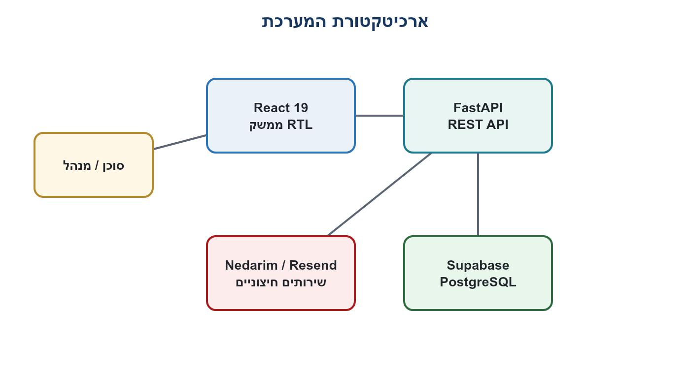
איור 1 - טופולוגיית הפתרון הנבחר

5.1 רכיבי הפריסה
- דפדפן: React 19, React Router, CSS ו-ApexCharts.
- שרת יישום: FastAPI, Pydantic, Pandas ושכבת שירותים עסקית.
- מסד נתונים: ‎Supabase/PostgreSQL‎ עם טבלאות, views, אינדקסים ו-RPC.
- שירותים חיצוניים: Nedarim לתהליך תשלום ו-‎Resend/SMTP‎ לדיוור הזמנות.

5.2 פרוטוקולים וממשקים
הלקוח שולח בקשות ‎HTTP/JSON‎ ל-REST API. אסימון Bearer מועבר בכותרת Authorization, ושנת הנתונים בכותרת X-Supabase-Year. בפריסה אמיתית התקשורת חייבת לעבור ב-HTTPS. צד השרת מתקשר ל-Supabase באמצעות ה-SDK ולשירותי צד שלישי באמצעות קריאות שרת-לשרת.
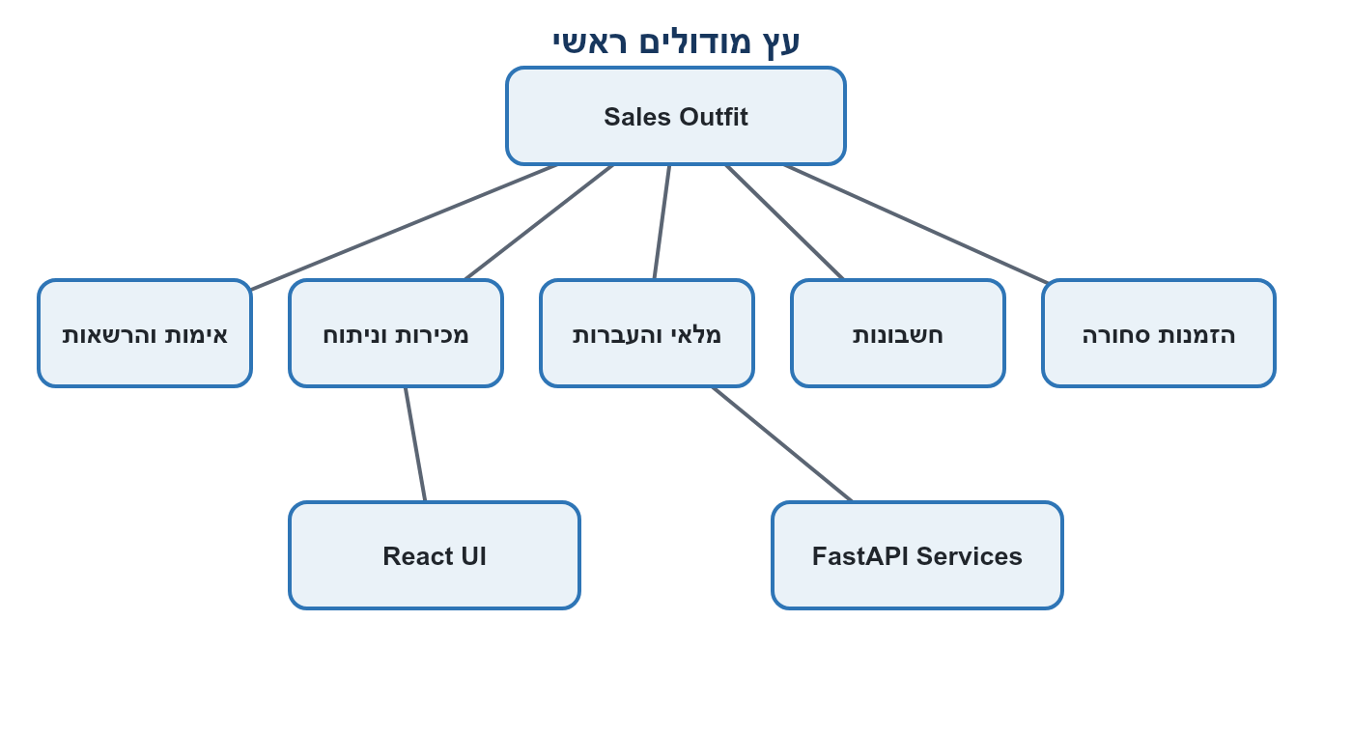
איור 2 - חלוקת המערכת למודולים

6. תכן צד השרת

6.1 מבנה שכבות
שכבה | תיקייה | אחריות
API | ‎backend/app/api/routes‎ | נתיבים, Depends, status codes ומיפוי שגיאות
Schemas | ‎backend/app/schemas‎ | DTOs וולידציה באמצעות Pydantic
Services | ‎backend/app/services‎ | לוגיקה עסקית, חישובים ושאילתות
Core | ‎backend/app/core‎ | הגדרות, אימות, תזמון
DB | ‎backend/app/db‎ | בחירת פרויקט Supabase ויצירת clients
Migrations | ‎backend/db/migrations‎ | שינויי schema מבוקרים

6.2 נתיבי API מרכזיים
שיטה | נתיב | מטרה
POST | ‎/auth/login‎ | אימות והנפקת אסימון
‎GET/POST‎ | /sales | שליפה ויצירת מכירות
‎PUT/DELETE‎ | ‎/sales/{sale_id}‎ | עריכה ומחיקה
GET | /inventory | מלאי סוכן
POST | ‎/admin/stock-transfers‎ | הקצאת סחורה
‎GET/PUT‎ | ‎/prices/current‎ | מחירון נוכחי
GET | ‎/account/summary‎ | סיכום חשבון
POST | ‎/account/admin/transactions‎ | תנועה ידנית
‎GET/POST‎ | /supply-orders | שליפה ויצירת הזמנות
POST | ‎/admin/supply-orders/{id}/approve‎ | אישור הזמנה
POST | ‎/payments/nedarim/prepare‎ | הכנת תשלום
GET | /health | בדיקת זמינות

6.3 אימות והרשאות
השרת יוצר JWT במימוש HMAC-SHA256. המטען כולל sub, user_id, role, iat ו-exp. בכל נתיב מוגן get_current_user מאמת חתימה ותפוגה; require_admin מגביל פעולות מנהל; require_agent_access בודק שסוכן פועל על שמו בלבד.
הערת אבטחה: מומלץ בפריסה להגדיר סוד חזק ייעודי ב-AUTH_TOKEN_SECRET, לסובב מפתחות ולשקול refresh tokens או session revocation.

7. תכן צד הלקוח וממשק משתמש
הלקוח בנוי כאפליקציית SPA. ‎App.jsx‎ אחראי לניתוב, שחזור session, בחירת שנת הנתונים והגבלת מסכים לפי תפקיד. כל תחום עסקי נמצא בתיקיית feature נפרדת.
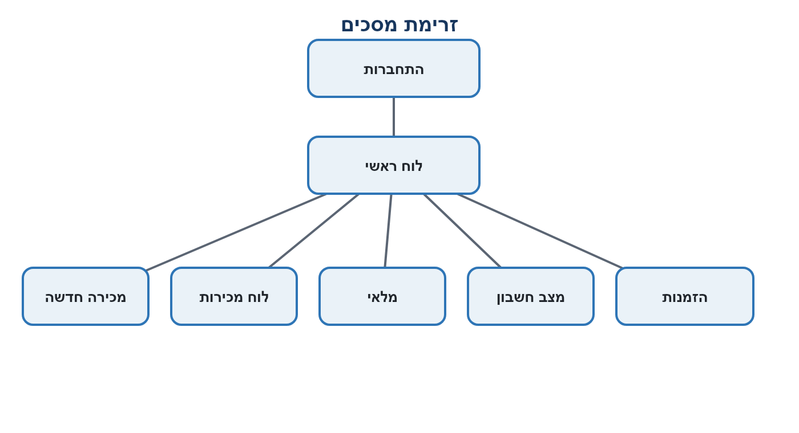
איור 3 - זרימת המסכים הראשית

7.1 מסכי סוכן
מסך | פעולות עיקריות
התחברות | שם משתמש, סיסמה, בחירת שנה והצגת שגיאה
לוח ראשי | כרטיסי ניווט לפעולות המותרות
הוספת מכירה | בחירת מוצר/מידה/כמות, לקוח, טלפון ואמצעי תשלום
לוח מכירות | חיפוש, סינון, פירוט, עריכה ומחיקה לפי הרשאה
ניתוח מכירות | סיכום לפי מוצר, מוצר ומידה או יום
מלאי | מלאי נוכחי לפי קטלוג ומידה
מצב חשבון | יתרה, תנועות וסיכום
הזמנת סחורה | טופס רגיל/מרוכז, שמירת טיוטה, הורדת ‎Excel/PDF‎
מחירים | מחיר בעלים, מחיר צרכן ורווח
שינוי סיסמה | אימות סיסמה נוכחית ועדכון

7.2 מסכי מנהל
המנהל מקבל תצוגה רוחבית של כלל הסוכנים: לוח מכירות, ניתוח, יתרות, העברות מלאי, מלאי והקצאות, עריכת מחירון וטיפול בהזמנות סחורה.

7.3 עקרונות UX
- ממשק מלא בעברית ובכיוון RTL.
- רכיבים חוזרים: Panel, Table, Message ו-ToastProvider.
- מסלולים יציבים ב-React Router ושחזור המסך האחרון.
- התאמה למסכים שונים באמצעות CSS רספונסיבי.

7.4 צילומי מסך מהמערכת
הצילומים הבאים הופקו מהממשק הפעיל של הפרויקט באמצעות נתוני הדגמה אנונימיים, כדי להמחיש את חוויית המשתמש בלי לחשוף מידע עסקי או אישי אמיתי.
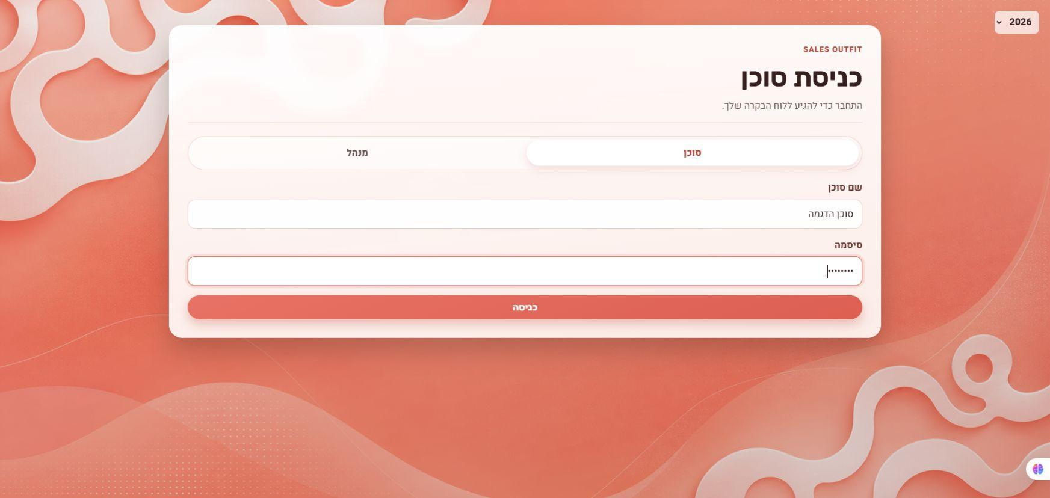
איור 4 - מסך התחברות ובחירת שנת נתונים
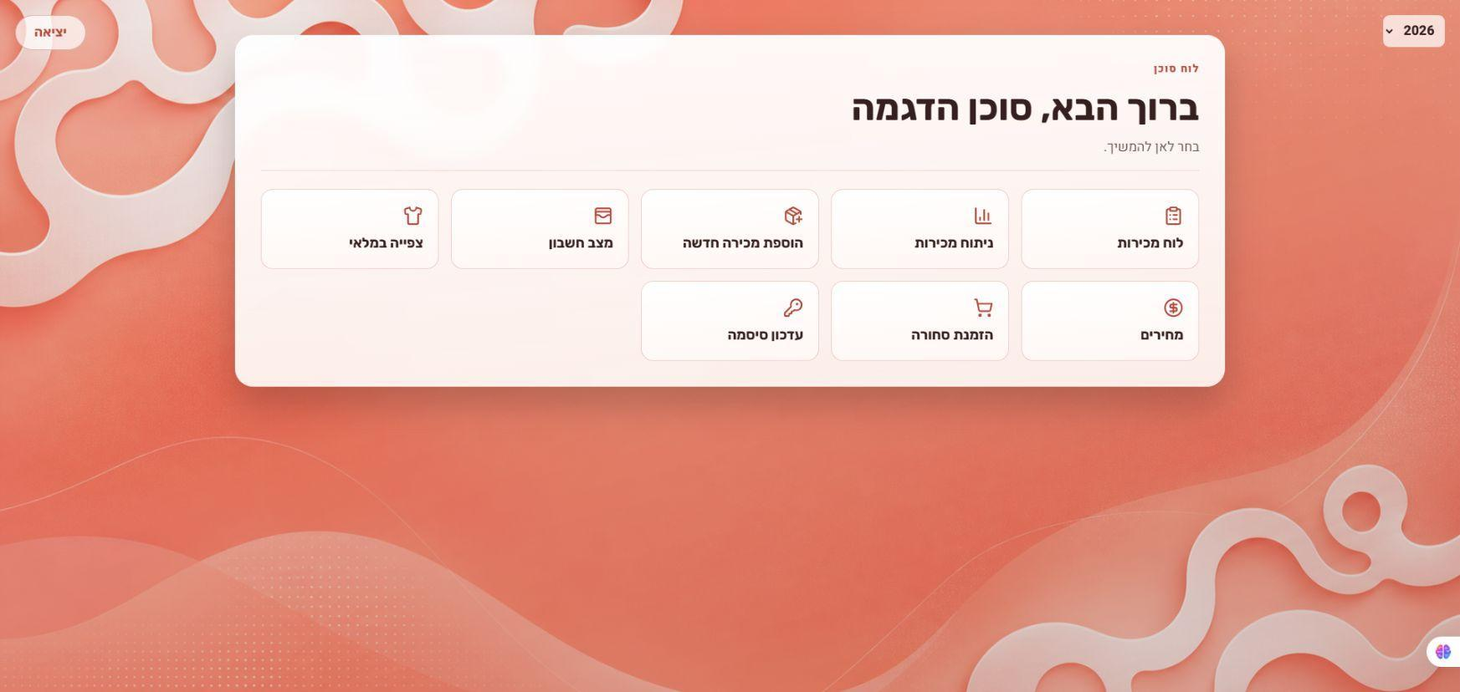
איור 5 - לוח הסוכן והפעולות הזמינות
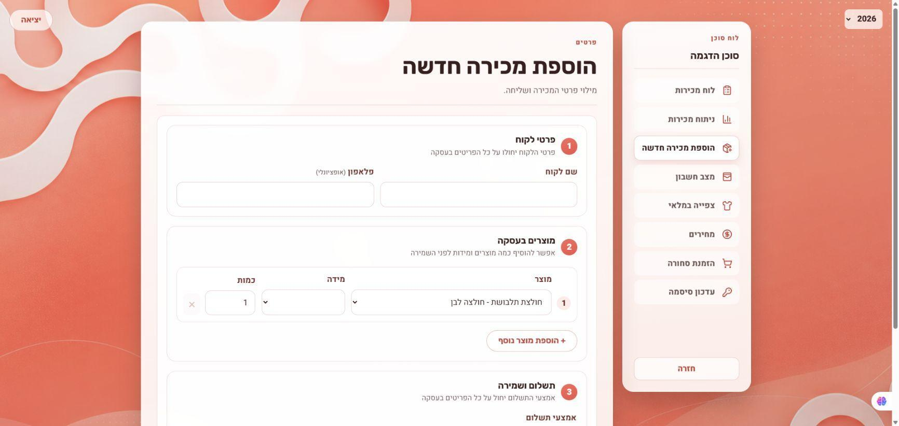
איור 6 - טופס הוספת מכירה מרובת פריטים
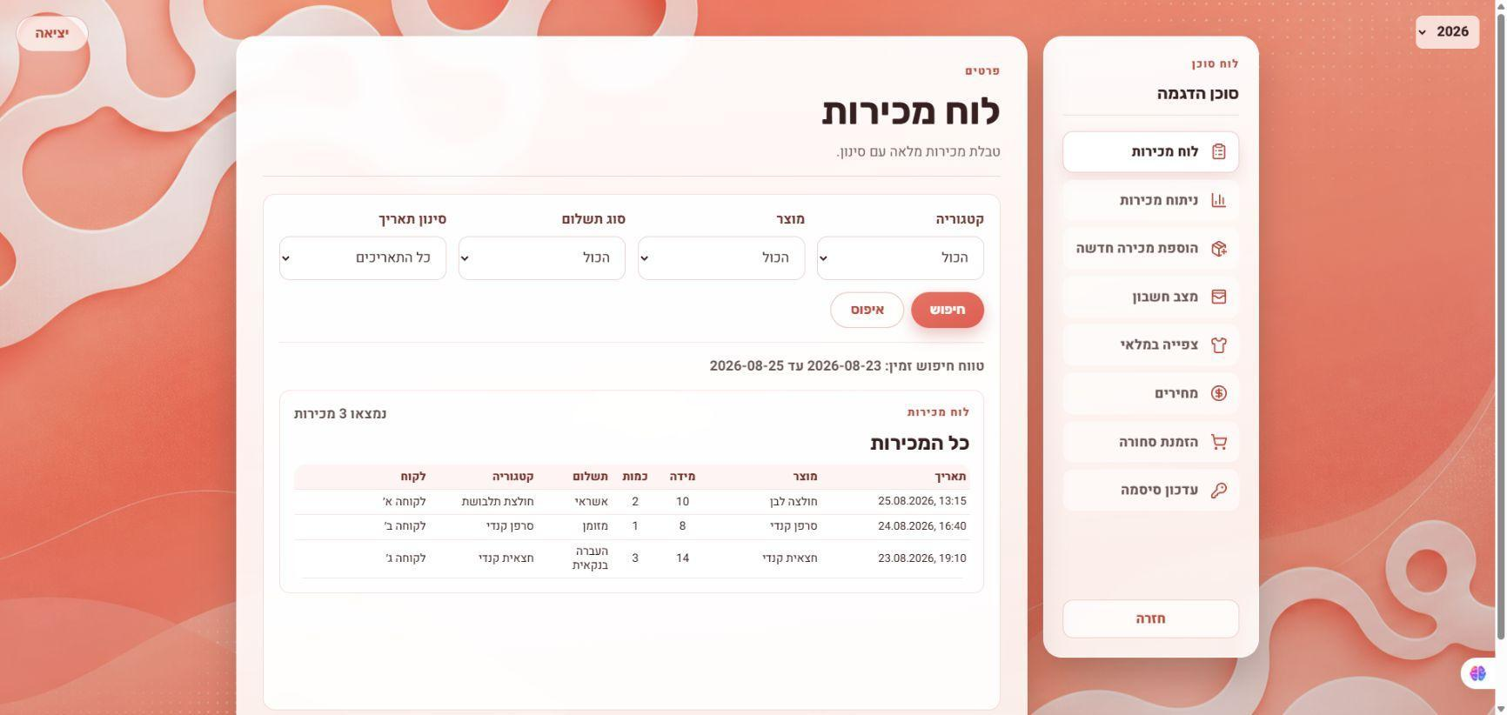
איור 7 - לוח מכירות עם נתוני הדגמה וסינון
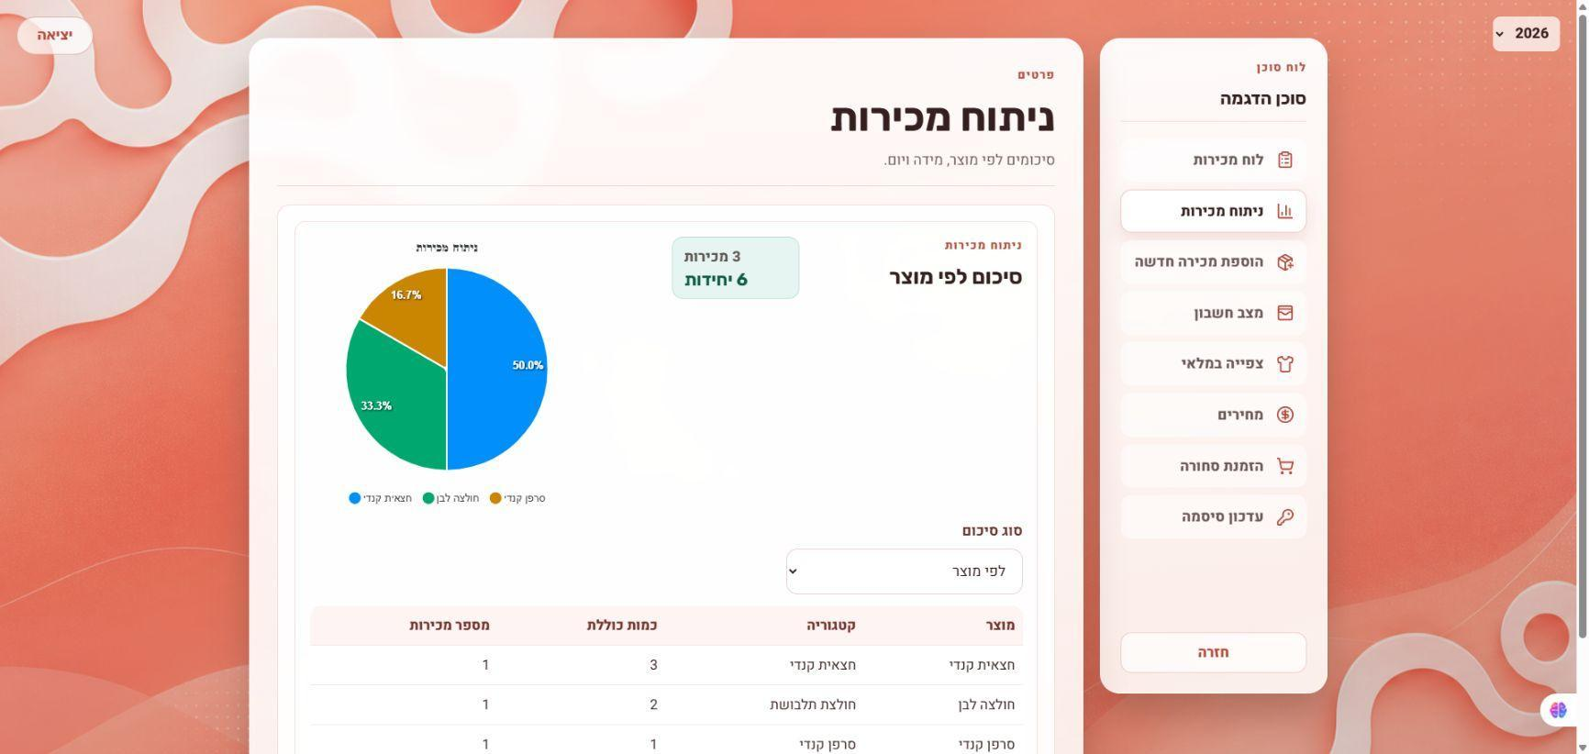
איור 8 - מסך ניתוח מכירות
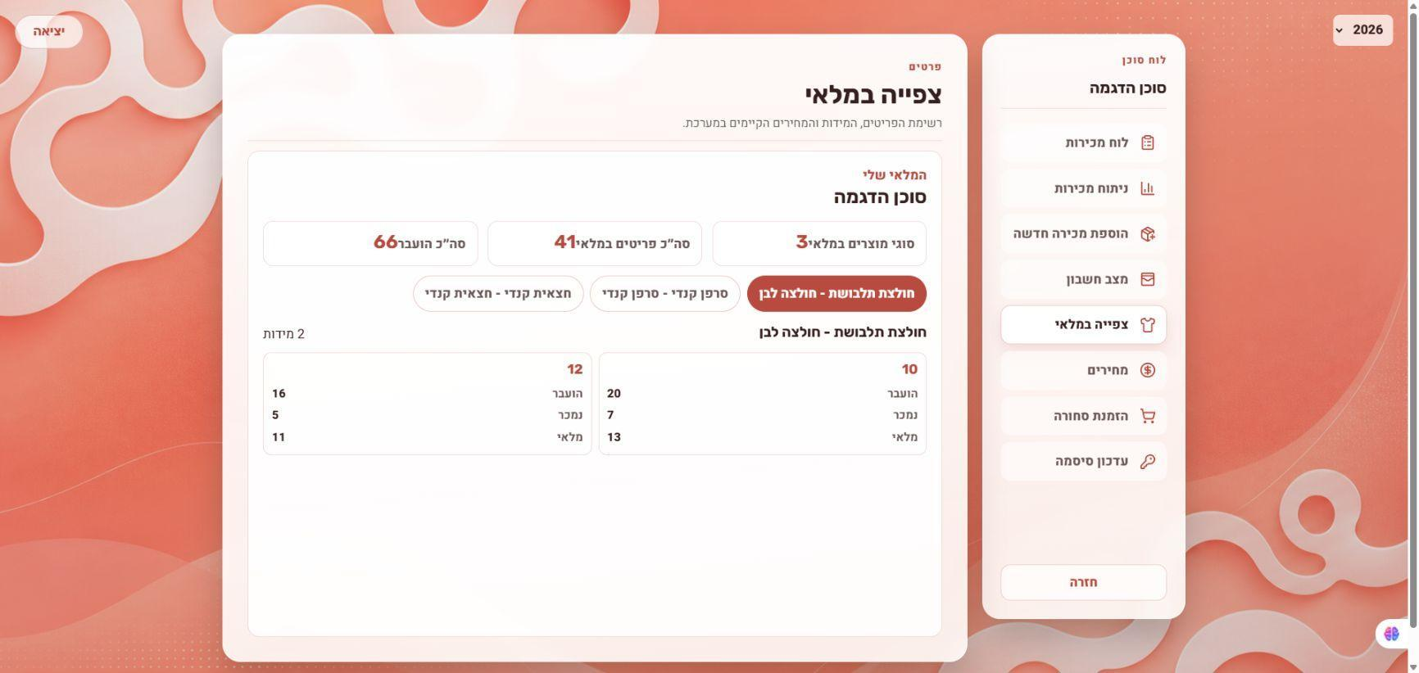
איור 9 - תצוגת מלאי לפי מוצר ומידה
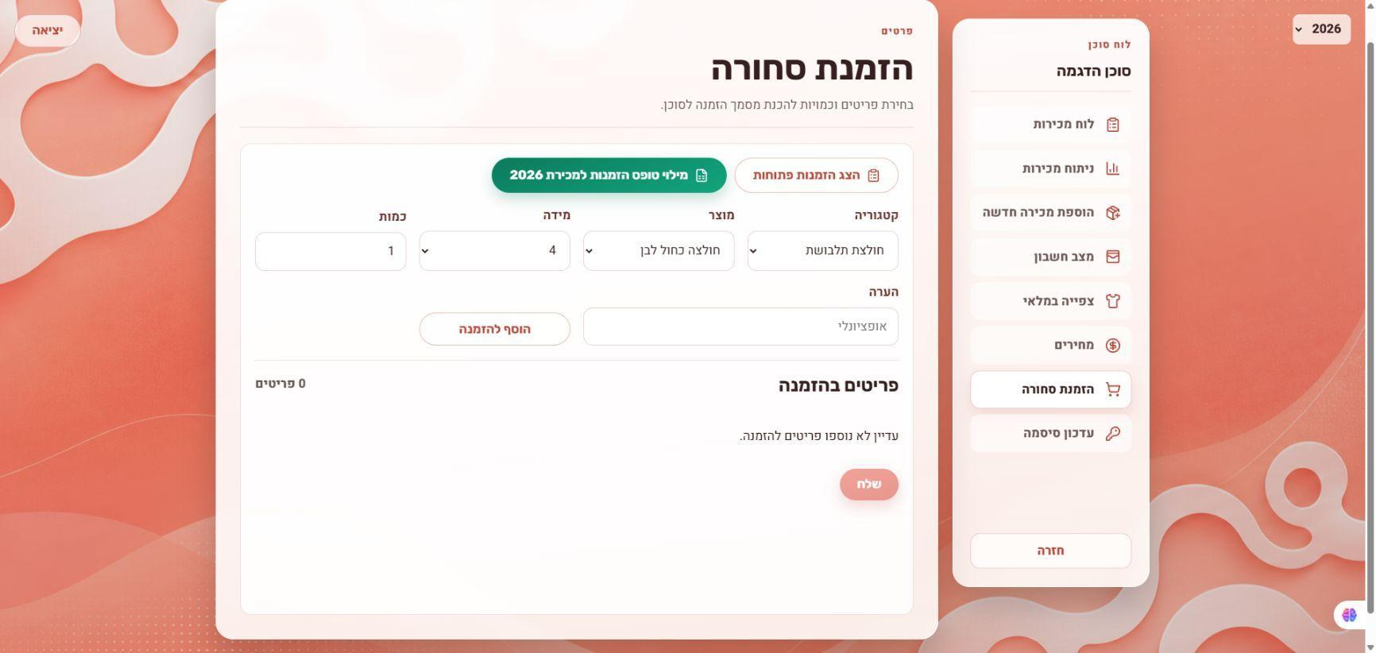
איור 10 - יצירת הזמנת סחורה
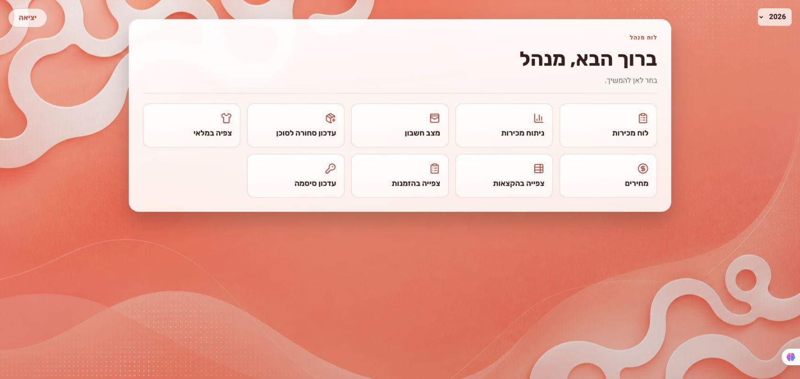
איור 11 - לוח המנהל והפעולות הניהוליות

8. מסד הנתונים ומבני נתונים

8.1 ישויות מרכזיות
ישות | מפתח | קשרים ושימוש
users | id | סוכנים, שם כניסה, סיסמה ו-is_active
product_names | product_id | קטגוריה ושם מוצר
product_variants | variant_id | FK למוצר + מידה ייחודית
sales | sale_id | FK למשתמש, מוצר ו-variant; פרטי לקוח ותשלום
stock_transfers | transfer_id | הקצאת variant וכמות לסוכן
product_prices | מזהה מחיר | מחיר בעלים/לקוח ותאריך תחולה
agents_transactions | transaction_id | תנועות זכות/חובה וקישור אופציונלי למכירה
supply_orders | order_id | סוכן, סטטוס ומועדי תהליך
supply_order_items | item_id | פריטי הזמנה עם ON DELETE CASCADE

8.2 חישוב מלאי
ה-view agent_inventory יוצר צירוף של משתמשים וכל וריאציות המוצרים, מסכם הקצאות ומכירות, ומחשב current_stock = total_transferred - total_sold. שימוש ב-COALESCE מבטיח שערך חסר ייחשב אפס.

8.3 אינדקסים ושלמות
- UNIQUE(category, product_name) ו-UNIQUE(product_id, size) מונעים כפילויות קטלוג.
- CHECK(quantity > 0) מונע כמויות לא חוקיות.
- Foreign Keys שומרים על קשר בין סוכן, מוצר, וריאציה והזמנה.
- אינדקסים על ‎user/product/variant‎ ועל ‎agent/status‎ משפרים שאילתות תפעוליות.

8.4 התאוששות וטרנזקציות
יצירת מכירה נשענת על RPC במסד הנתונים כדי לרכז פעולות קשורות ולצמצם מצב של שמירה חלקית. ‎Supabase/PostgreSQL‎ מספק מנגנוני WAL, גיבוי ושחזור בהתאם למסלול האירוח. ברמת האפליקציה שגיאות מוחזרות ללא חשיפת סודות, וטופס הזמנה כושל נשמר מקומית לצורך שחזור.

9. תהליכים ואלגוריתמים
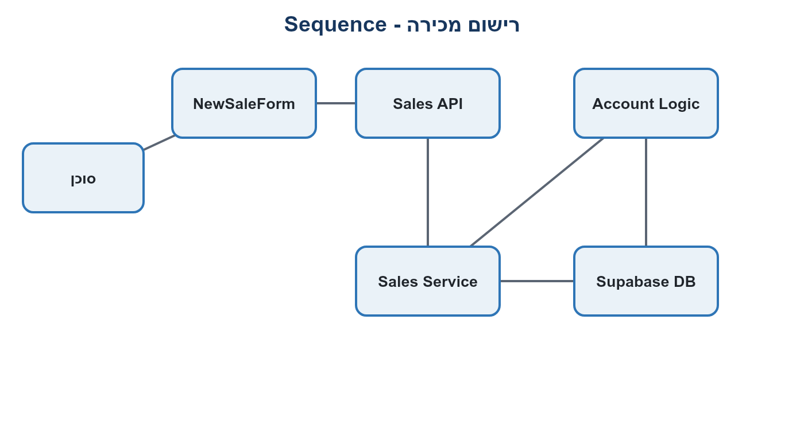
איור 12 - רצף רישום מכירה

9.1 אלגוריתם סיכום מכירות
הלקוח עובר על רשימת המכירות, בונה Map לפי מפתח שנגזר ממצב הסיכום (מוצר, מוצר+מידה או יום), ומצטבר בו מספר יחידות וסכומים. לאחר מכן ה-Map מומר לשורות תצוגה.
שלב | מבנה | סיבוכיות
מעבר על n מכירות | Map | O(n) זמן, O(k) זיכרון
מיון k קבוצות | ‎Array.sort‎ | O(k log k)
בניית שורות | ‎Array.map‎ | O(k)

9.2 אלגוריתם מלאי
במסד הנתונים מבוצעים GROUP BY נפרדים להעברות ולמכירות. החיבור נעשה לפי user_id ו-variant_id. מבחינה מושגית העלות נשלטת על ידי סריקת הרשומות והצטרפות באמצעות אינדקסים; לכן האינדקסים הם תנאי לביצועים יציבים כאשר הנתונים גדלים.

9.3 חישוב מצב חשבון
שירות accounting מחשב סכומי מכירה לפי מחירון, מפריד בין אמצעי תשלום ישירים לבין מזומן, ומפיק יתרת סוכן מול הבעלים. מבנה מילון מצטבר שומר total_client, total_owner, profit וסיכומי תשלום.

10. אבטחת מידע

10.1 נכסים מוגנים
- חשבונות משתמשים וסיסמאות.
- נתוני מכירות, לקוחות וטלפונים.
- מחירי בעלים, רווחים ויתרות חשבון.
- מפתחות Supabase, API ו-Nedarim.

10.2 עשרה תרחישי איום ותגובה
# | תרחיש | תגובה קיימת/נדרשת
1 | גישה ללא אסימון | חסימה 403/401
2 | אסימון ששונה | HMAC compare_digest
3 | אסימון שפג | בדיקת exp וניקוי session בלקוח
4 | סוכן מבקש נתוני סוכן אחר | require_agent_access
5 | סוכן מפעיל נתיב מנהל | require_admin
6 | קלט כמות שלילית | Pydantic Field(gt=0) + CHECK
7 | מזהה מוצר/מידה שאינו קיים | Foreign Key ובדיקת קטלוג
8 | דליפת מפתח שירות ללקוח | המפתחות נשמרים ב-‎.env‎ בצד שרת בלבד
9 | Replay או גניבת token | HTTPS, TTL קצר; מומלץ ‎rotation/revocation‎
10 | עומס בקשות | אינדקסים ומטמון; מומלץ rate limiting ו-WAF
11 | XSS בשדות טקסט | React escaping; לא להזריק HTML לא מהימן
12 | CSRF | Bearer header מפחית חשיפה; אם עוברים ל-cookie יש להוסיף CSRF token

10.3 המלצות הקשחה
- Hash לסיסמאות באמצעות ‎Argon2/bcrypt‎ במקום שמירה גלויה, אם טרם מיושם במסד.
- ניהול סודות בכספת סודות של ספק הענן.
- Rate limiting, audit log ונעילת חשבון לאחר ניסיונות כושלים.
- כותרות אבטחה CSP, HSTS, X-Content-Type-Options.
- גיבויים תקופתיים ובדיקת שחזור בפועל.

11. תכנון בדיקות - STP

11.1 בדיקות Full Flow
מזהה | תהליך | נתוני בדיקה | תוצאה רצויה
FF-01 | התחברות סוכן | משתמש פעיל וסיסמה תקינה | JWT ומעבר ללוח סוכן
FF-02 | התחברות שגויה | סיסמה שגויה | 401 והודעה ברורה
FF-03 | רישום מכירה | variant קיים וכמות חיובית | המכירה מופיעה והמלאי קטן
FF-04 | עריכת מכירה | מכירה בחלון העריכה | הנתונים מתעדכנים פעם אחת
FF-05 | מלאי סוכן | הקצאה 10 ומכירות 3 | current_stock=7
FF-06 | העברת מלאי | מנהל, variant וכמות | נוצרת stock_transfer
FF-07 | עדכון מחיר | תאריך תחולה ומחירים תקינים | המחיר הנוכחי משתנה
FF-08 | הזמנת סחורה | מספר פריטים | סטטוס submitted ומסמך זמין
FF-09 | אישור וקבלה | מנהל מאשר, סוכן מקבל | approved -> received
FF-10 | הרשאה אסורה | סוכן קורא ‎/admin/inventory‎ | 403
FF-11 | בחירת שנה | 2025 ואז 2026 | נתונים מגיעים מהפרויקט המתאים
FF-12 | פג תוקף | JWT ישן | חזרה למסך התחברות

11.2 בדיקות יחידה מייצגות
מודול | בדיקה | ציפייה
‎auth.decode_access_token‎ | חתימה לא תקינה | HTTP 401
‎auth.decode_access_token‎ | exp בעבר | Session expired
‎accounting.compute_sale_amounts‎ | מחיר וכמות | סכומי לקוח/בעלים/רווח נכונים
‎accounting.calculate_totals‎ | מספר אמצעי תשלום | צבירה נכונה
‎inventoryUtils.groupInventoryByProduct‎ | וריאציות לא ממוינות | קיבוץ ומיון מידות
‎salesAnalysisUtils.buildSummary‎ | מצב product_size | מפתח וקבוצות נכונים
supply_orders | רשימת פריטים ריקה | Pydantic דוחה
‎settings.validate_supabase_year‎ | שנה לא מוגדרת | ‎ValueError/400‎

11.3 תוצאות בדיקה

12. בקרת גרסאות ותהליך פיתוח
הפרויקט מנוהל במאגר Git. מבנה הקוד מפריד frontend ו-backend ומאפשר commits ממוקדים. שינויי מסד הנתונים מתועדים בקובצי migration מתוארכים, לדוגמה הוספת מקור תשלום, קישור תנועות למכירה ושינויי RPC.

12.1 תהליך עבודה מומלץ
- פתיחת issue עם דרישה וקריטריוני קבלה.
- יצירת branch קצר-חיים.
- מימוש ושינוי migration לפי הצורך.
- Build, בדיקות, סקירת קוד ו-commit מתאר.
- Merge לאחר מעבר בדיקות ופריסה לסביבת בדיקה.

12.2 תכנית עבודה - 300 שעות
שלב | תוצר | שעות
מחקר ואפיון | דרישות, Use Cases וחלופות | 35
תכן ארכיטקטורה ונתונים | API, ERD ומודולים | 40
תשתית Backend ואימות | FastAPI, JWT, Supabase | 45
מכירות ומלאי | CRUD, RPC, views | 60
חשבונות, מחירים ותשלומים | שירותים עסקיים | 35
הזמנות סחורה ודיוור | Workflow מלא | 30
Frontend ו-UX | מסכים, RTL, ניווט | 30
בדיקות, תיקונים ותיעוד | STP, ספר והכנה להגנה | 25

13. מדריך התקנה והפעלה

13.1 דרישות מוקדמות
- Python 3.11 ומעלה, ‎Node.js‎ 20 ומעלה ו-npm.
- פרויקט Supabase עם schema והמיגרציות של הפרויקט.
- קובץ ‎.env‎ מקומי על בסיס ‎.env.example‎.

13.2 הפעלה מקומית
- התקנת Backend: pip install -r ‎requirements.txt‎.
- הפעלת API: uvicorn ‎backend.app.main‎:app --reload.
- התקנת Frontend מתוך frontend: npm install.
- הפעלת React: npm run dev.
- לגרסת הגשה: npm run build; לאחר מכן FastAPI מגיש את ‎frontend/dist‎ תחת /ui/.

13.3 משתני סביבה עיקריים
משתנה | תפקיד
SUPABASE_URL / SUPABASE_KEY | חיבור לפרויקט ברירת המחדל
SUPABASE_PROJECTS | מיפוי שנים לפרויקטי Supabase
AUTH_TOKEN_SECRET | חתימת JWT
AUTH_TOKEN_TTL_HOURS | תוקף session
ADMIN_USERNAME / ADMIN_API_KEY | זהות מנהל ואוטומציה
NEDARIM_* | הכנת תשלומים
RESEND_API_KEY / SMTP_* | שליחת דואר
FRONTEND_ORIGINS | רשימת origins ל-CORS

14. מדריך משתמש

14.1 כניסה
- בחר את שנת הנתונים בפינה העליונה.
- הזן שם משתמש וסיסמה ולחץ על התחברות.
- לאחר אימות תוצג סביבת סוכן או מנהל לפי התפקיד.

14.2 רישום מכירה
- פתח "הוספת מכירה חדשה".
- בחר קטגוריה, מוצר ומידה מתוך הקטלוג.
- הזן כמות, שם לקוח, טלפון ואמצעי תשלום.
- אשר. במקרה של שגיאה, תקן לפי ההודעה המוצגת.

14.3 הזמנת סחורה
- פתח "הזמנת סחורה" ובחר טופס רגיל או מרוכז.
- הוסף פריטים וכמויות. ניתן להוסיף הערה לכל שורה.
- שלח את ההזמנה. ניתן להוריד מסמך Excel או PDF.
- המנהל מאשר/מבטל; לאחר קבלת הסחורה הסוכן מסמן "התקבל".

14.4 פעולות מנהל
- הקצאת סחורה לסוכן מתוך עדכון סחורה.
- עדכון מחירי בעלים ולקוח עם תאריך תחולה.
- הוספת תנועת זכות/חובה או קבלת מזומן.
- צפייה בכל המכירות, המלאי והיתרות ובקרה לפי סוכן.

15. סיכום, מסקנות ופיתוחים עתידיים
הפרויקט מממש פתרון מקצה לקצה לבעיה עסקית ממשית: ניהול מחזור חיי סחורה אצל סוכנים, משלב ההקצאה ועד מכירה, התחשבנות והזמנה חוזרת. ההפרדה בין React ל-FastAPI, השימוש בסכמות ולידציה ובמסד רלציוני מאפשרים תחזוקה, הרחבה ובדיקות.

15.1 מסקנות
- מודל variant מרכזי מונע ערבוב בין מידות ומאפשר חישוב מלאי מדויק.
- הפרדת הרשאות לפי role ובעלות נתונים חיונית במערכת רב-סוכנית.
- שמירת מחיר היסטורי/תאריך תחולה חשובה לדיוק פיננסי לאורך זמן.
- Workflow סטטוסים להזמנה עדיף על טיפול ידני בהודעות.

15.2 פיתוחים עתידיים
- בדיקות אוטומטיות מלאות ל-services ול-API, כולל CI.
- Audit log לכל פעולה רגישה ושחזור רך במקום מחיקה פיזית.
- התראות ‎Push/WhatsApp‎ מאובטחות על הזמנה ומלאי נמוך.
- Dashboard מנהל עם תחזיות ביקוש ומדדי ביצוע.
- Rate limiting, refresh tokens ו-MFA למנהל.
- ייצוא דוחות חשבונאיים וקליטת ספקים.

15.3 רפלקציה
העבודה שילבה תכנון נתונים, API, אבטחה, ממשק משתמש ולוגיקה עסקית. האתגר המרכזי היה לשמור על עקביות בין מכירה, מלאי וחשבון תוך מתן חוויית שימוש פשוטה בעברית. הפתרון שנבחר מדגים כיצד חלוקה נכונה לשכבות ומודולים מצמצמת תלות ומאפשרת הרחבה.

16. ביבליוגרפיה
- מה״ט, "פרויקט גמר ופרויקט גמר בתעשייה/פרקטיקום - הנדסת תוכנה", נובמבר 2024.
- React Documentation - https:/‎/react.dev/‎
- FastAPI Documentation - https:/‎/fastapi.tiangolo.com/‎
- Pydantic Documentation - https:/‎/docs.pydantic.dev/‎
- Supabase Documentation - https:/‎/supabase.com/docs‎
- PostgreSQL Documentation - https:/‎/www.postgresql.org/docs/‎
- RFC 7519 - JSON Web Token (JWT) - https:/‎/www.rfc-editor.org/rfc/rfc7519‎
- MDN Web Docs: HTTP, Fetch API and Web Security - https:/‎/developer.mozilla.org/‎

נספח א - מבנה קבצים
‎backend/app/main.py‎ - אתחול FastAPI, middleware והגשת frontend.
‎backend/app/api/routes‎ - נתיבי auth, sales, inventory, account, payments ו-supply_orders.
‎backend/app/services‎ - לוגיקה עסקית וחישובים.
‎backend/app/schemas‎ - מודלי Pydantic.
‎backend/app/core‎ - הגדרות, אימות ותזמון.
‎backend/app/db‎ - חיבור ובחירת Supabase.
‎backend/db‎ - schema ומיגרציות.
‎frontend/src/App.jsx‎ - session, routing והרשאות מסכים.
‎frontend/src/api/client.js‎ - שכבת HTTP.
‎frontend/src/features‎ - רכיבים לפי תחום עסקי.
‎frontend/src/styles/app.css‎ - עיצוב, RTL ורספונסיביות.

נספח ב - מילון סטטוסים ושדות
תחום | ערך | משמעות
תפקיד | agent | סוכן
תפקיד | admin | מנהל
הזמנה | submitted | נשלחה וממתינה
הזמנה | approved | אושרה
הזמנה | received | התקבלה אצל הסוכן
הזמנה | cancelled | בוטלה
תנועה | credit | זיכוי
תנועה | debit | חיוב
תשלום | manual | הוזן ידנית
שנה | 2025 / 2026 | פרויקט הנתונים הפעיל

